Муниципальное бюджетное дошкольное образовательное учреждение
«Детский сад №60 комбинированного вида с татарским языком воспитания и обучения»

Выступление на педсовете на тему:

«Воспитатель — как основной фактор создания языковой среды по обучению детей татарскому языку»

Выполнила воспитатель

I кв.категории Нугманова Г.Р.

2024
Детский сад — первое звено в системе образования. Поэтому одна из главнейших задач детского сада — формирование правильной устной речи детей на основе овладения ими языком своего народа.
Главная цель речевого воспитания состоит в том, чтобы ребенок творчески освоил нормы и правила родного языка, умел гибко их применять в конкретных ситуациях, овладел основными коммуникативными способностями.

Обучение языку — планомерный, целенаправленный процесс развития познавательных способностей детей, усвоения ими системы элементарных знаний об окружающем и соответствующего словаря, формирования речевых умений и навыков.
Я применяю разные формы и методы в зависимости от намеченных целей и поставленных задач. Также я учитываю и возрастные особенности детей.
Стараюсь осуществлять образовательную деятельность в групповой форме. Обучение в группе является занимательным и эффективным, потому что языковые ситуации отрабатываются в диалогах, в играх и таким образом преодолевается языковой барьер. Создаю в группе обстановку непринужденного общения и дети разговаривают на татарском языке, слушают речь других и тем самым осуществляется взаимовлияние речи друг на друга. Свою образовательную деятельность я реализую при помощи следующих методов и приемов:

Одна из важнейших форм обучения — игра. Игра является ведущим видом деятельности детей дошкольного возраста. Она также является и методом обучения татарскому языку. Во время игры дети, сами того не замечая, усваивают определенную лексику, овладевают языковыми умениями, речевыми навыками и таким образом у детей развиваются основы коммуникативной компетенции. Они обучаются правильному произношению слов, построению связного высказывания, закрепляют и активизируют татарскую лексику.

Игра является эффективной и доступной формой деятельности при обучении русских детей татарской устной речи. Дети даже не задумываются, что они учатся, сами того не замечая, намного лучше усваивают татарские слова, фразы, предложения и на этой основе у них отрабатывается правильное произношение специфических татарских звуков.

Для повышения эффективности образовательного процесса я использую информационно- коммуникативные технологии, то есть использование компьютера, Интернета, телевизора, видео, DVD, CD, мультимедиа, аудиовизуального оборудования, то есть всего того, что может представлять широкие возможности для коммуникации. Например, при помощи компьютера, даю детям информацию (слайды, закрепляю пройденный материал при помощи различных дидактических игр.Например, «Кого нет», «Отгадай и назови», «Кто лишний?», «Посчитай», «Угости зайцев», «Сделай салат» и многие другие.

Компьютер помогает повысить уровень преподавания, обеспечивая наглядность, контроль, большой объем информации, являясь стимулом в обучении. Освоение компьютерных технологий позволяет реально индивидуализировать образовательный процесс, усилить положительную мотивацию обучения, активизировать познавательную деятельность, усилить творческую составляющую работу как ребенка, так и воспитателя. Компьютер мне также помогает организовать просмотр мультфильмов.

Для развития полноценного игрового общения я использую игровые ситуации, в которые попадает персонаж (Акбай, Мияу). Через игровой сюжет можно разыграть процесс знакомства персонажа с новым предметом, детально рассмотреть его, изучить, обследовать. Игровой персонаж предоставляет воспитателю возможность поставить ребенка в позицию субъекта познавательной активности. Для старшего возраста наиболее эффективны игровые проблемные ситуации. В этих ситуациях взрослый привлекает внимание ребёнка к своему эмоциональному состоянию и состоянию других персонажей. Активно участвуя в ситуациях-проблемах, ребёнок находит выход своим чувствам и переживаниям, учится осознавать и принимать их.
Для достижения результативности в общении с детьми на татарском языке, мы изготовили дидактический материал. Так как все занятия проходят в виде игры, то самое лучшее для закрепления тем - это дидактические игры.Нами изготовленные дидактические игры: «Положи в корзину», «Угости Алсу и Булата», «Пригласи в дом», «Что изменилось?», «Бу кем?», «Командир», «Помогаем маме», «Волшебные цвета» и многие другие.
Цель этих дидактических игр: развитие звуковой культуры речи, активизация и обогащение словарного запаса детей, согласование частей речи, развитие мелкой моторики рук.
С целью развития и укрепления памяти использую словесные игры, такие как «Кто есть, кого нет?», «Возьми овощ», «Магазин», «Что, какой, сколько?» и другие.
По развитию мелкой моторики провожу пальчиковые игры. Например,
Бубармак – бабай,
Бубармак – би,
Бубармак – ти,
Бубармак – ни,
Бубармак – малай (кыз)
Дидактические
игры
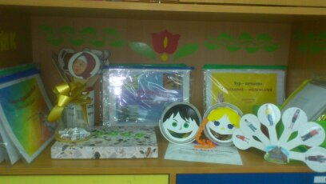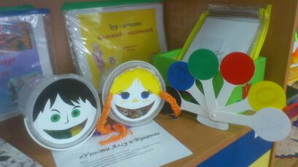
Огромное значение в обучении ребенка языку имеют вопросы воспитателя ребенку. Когда воспитатель ставит вопрос, ребенок думает, соображает и подбирает подходящее слово из своей лексики. Таким образом, мы упражняем ребенка в овладении языком. Опыт показывает, что умело и вовремя заданные вопросы резко меняют в лучшую сторону язык ребенка: выбор нужного слова, логичность речи.

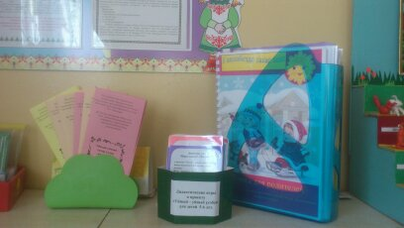
Материал для создания языковой среды по обучению детей татарскому языку.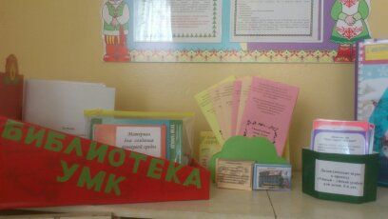

«Положи в корзину»
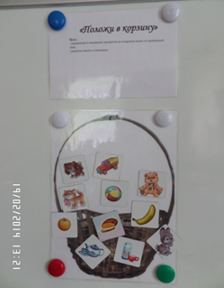
«Угости Алсу и Булата»
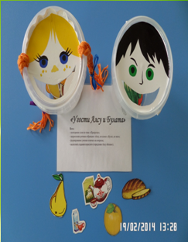

«Что изменилось?»
Цель:
- упражнение в произношении слов на татарском языке по пройденным темам;
- формирование умения отвечать и задавать вопрос: «Нрсюк?»;
- развитие внимания и памяти.
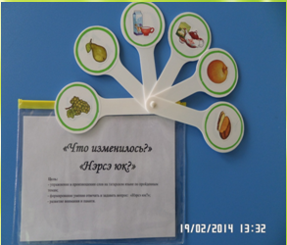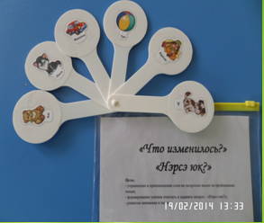
«Бу кем?»
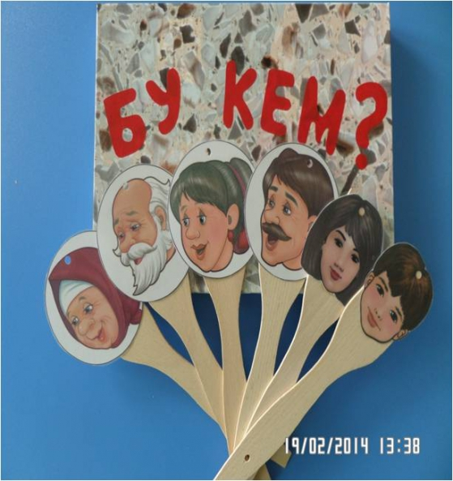

«Командир»
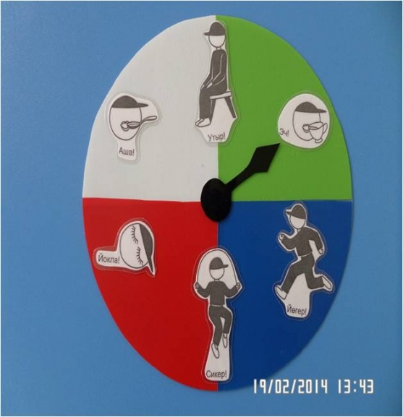
Как было сказано ранее, методы обучения языку разнообразны. Их разнообразием должен пользоваться воспитатель, чтобы наиболее доступным и интересным для ребенка путем разрешить поставленные задачи. Выбор методов обуславливается возрастом детей и поставленными для решения задачами. Нужно строить обучение татарскому языку таким образом, чтобы упражнять детей в речевых умениях и навыках, чтобы формировать у них первые элементарные знания об окружающем.
Таким образом, УМК обеспечивает единство воспитательных, обучающих и развивающих целей и задач в процессе образования детей дошкольного возраста. Он построен на адекватных возрасту видах деятельности и формы работы с детьми. Также направлен на взаимопонимание с семьей в целях осуществления речевого развития детей. Использование нестандартных методических приемов способствуют развитию любознательности, активности и творческих способностей каждого ребенка. Аудио и видео приложения, эстетически оформленные наглядно-демонстрационные и раздаточные материалы обеспечивают максимальное разнообразие детской деятельности.

